
交通安全小博士
班級：____年____班
座號：_____
姓名：________________
一、選擇題：（70分，每題10分）
1.（ ）未滿一歲或體重未達十公斤之嬰兒，應坐車輛（1）前座（2）後座。
2.（ ）幾歲兒童可免使用安全座椅（1）4歲～12歲（2）3歲～6歲（3）
1～2歲。
3.（ ）哪一種交通工具一定要使用兒童安全座椅（1）計程車（2）公車（3）小客車。
4.（ ）汽車行駛於一般道路，駕駛人或前座乘客未繫安全帶，處駕駛人新台幣（1）500元（2）1000元（3）1500元 罰鍰。
5.（ ）機車闖紅燈，最低應罰（1）500元（2）1000元（3）1800元。
6.（ ）下列敘述何者正確？（1）喝酒後可以開車（2）喝酒後不可以開車，因為可能會造成行車危險（3）喝一點酒沒有很醉的話，仍可以勉強開車回家。
7.（ ）購買安全帽時應如何選擇？（1）要挑合格安全，且符合頭型大小的（2）只要漂亮就好（3）造型新潮流行、越特別越好。

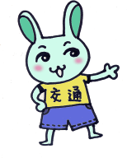
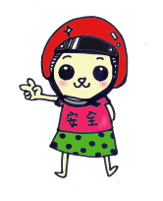
二、各位小朋友！你一定有過騎腳踏車的經驗，請你寫下三項騎腳踏車時的注意事項。
（30分）

